# 智配关系功能说明

**鼠标滑过时：**

鼠标滑过关系线时, 关系线透明度由25%变成60%。

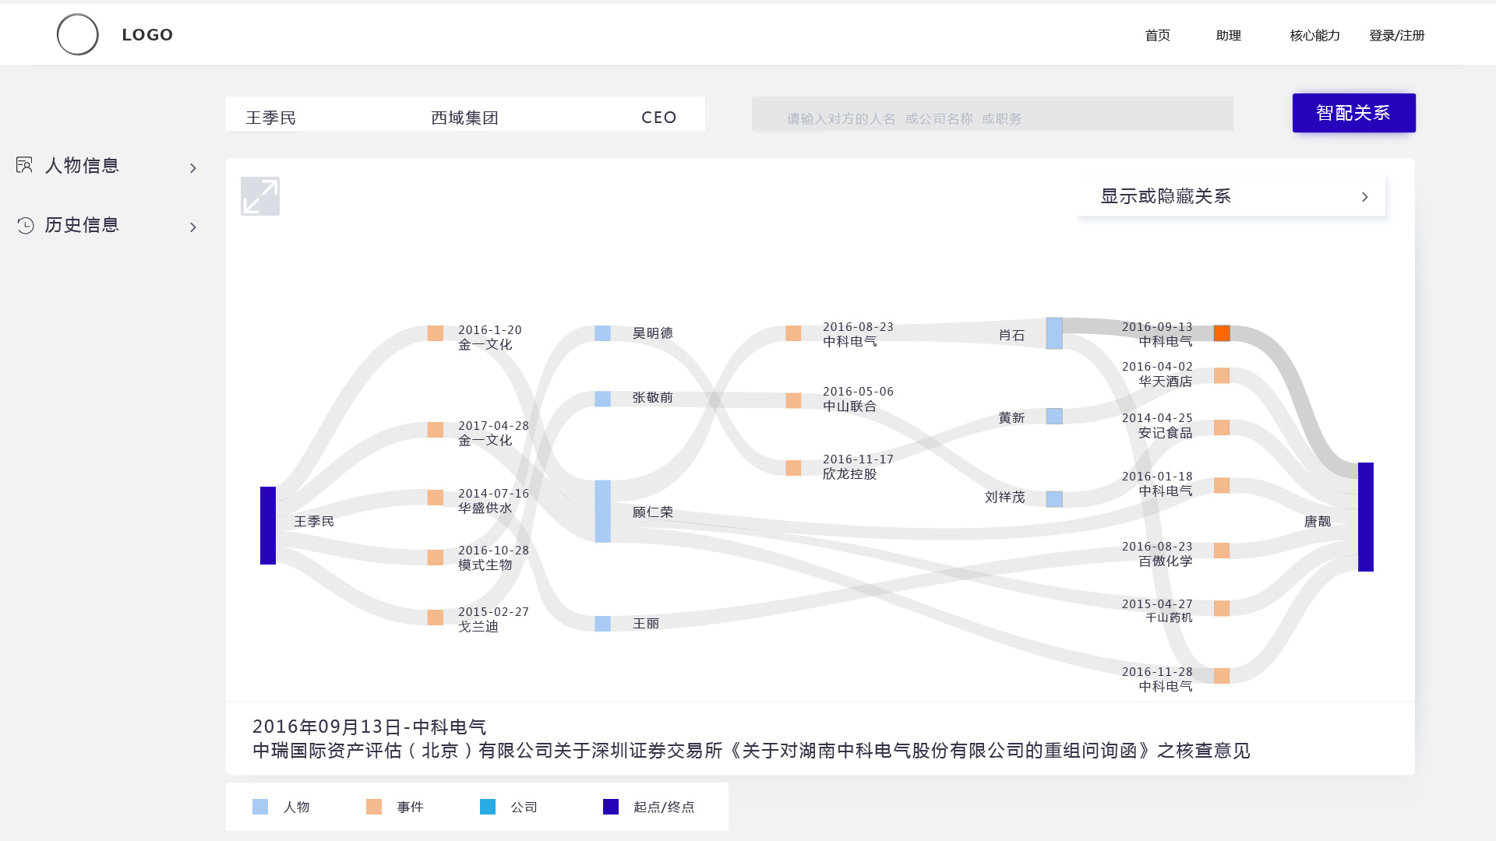

**鼠标点击时：**

1. 可点击人物，公司和事件，，姓名、公司和事件的方框颜色会变亮；同时他们与第一度公司或事件之间的关系线透明度增加至60%；不可点击它们之间的关系线（即点击无效）；
2. 姓名全称可全部显示在关系图上；

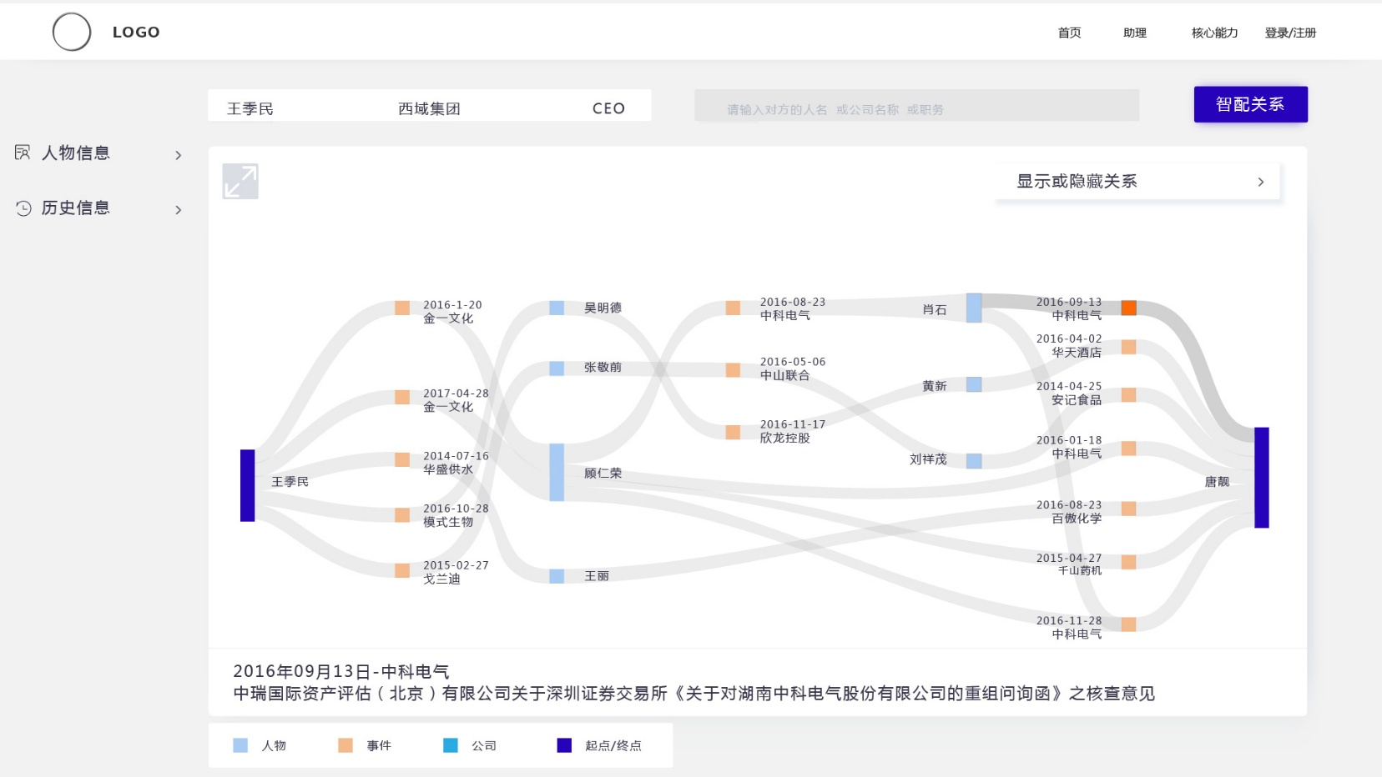

**↑**为点击事件后的效果；事件方框变亮，第一度关系线由25%变成60%；

|  |  |
| --- | --- |
| **起终点、人物、公司、事件以及智配关系鼠标点击前后颜色标注** | |
| **点击前** | **点击后** |
| **色值：#** **f4b98c** | **色值：#** **ff6700** |
| **色值：# 29abe2** | **色值：#** **00dbff** |
| **色值：#a8cbf4** | **色值：#** **0080ff** |
| **色值：#** **2702bb** | **色值：#** **2500ff** |
|  |  |

1. 点击姓名方框后，该人物的详细信息会自动展示在页面左侧，即左侧“人物信息”栏目展开，显示人物固定信息和信息源头。点击信息源头列表，可查看信息详情。
2. 点击左侧“人物信息”和“历史信息”选项后，改两个选项都会浮现出白色框，以区分标题和内容；信息源头列表也是一样的；
3. 公司和事件名称，超过6个字将以省略号（3个点）省略后面的名称：例如，“河北煤炭有限责任公司”，应省略为“河北煤炭有限…”；
4. 鼠标点击公司或事件方框后，公司和事件的全部名称则会显示在关系图下方；
5. 点击页面右上角“智配关系”按钮后，该按钮方框颜色由 **#2702bb**变成 **#2500ff** ；

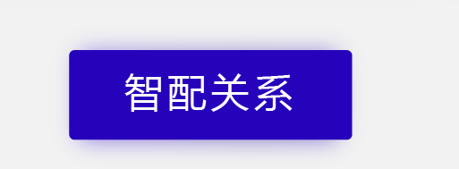

点击前↑

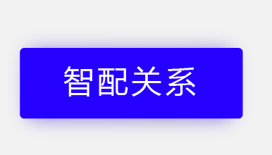

点击后↑

**以免遗漏某些说明，以下对各页面进行动效说明：**

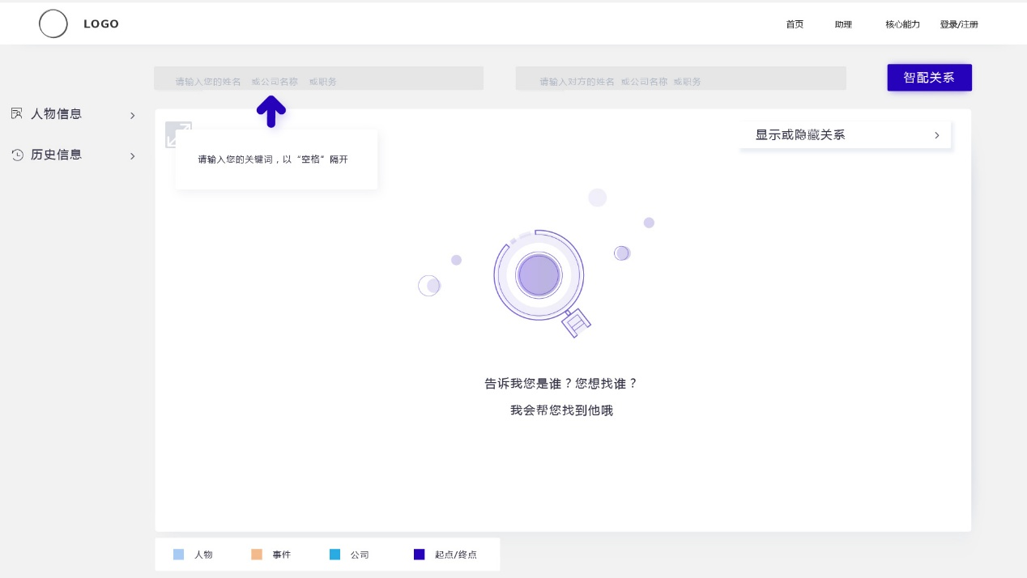

1. 该页面为“初始页面”，页面上浮现出箭头和方框，引导用户进行搜索；用户输入完成后，箭头及方框会出现在智配关系按钮下方；

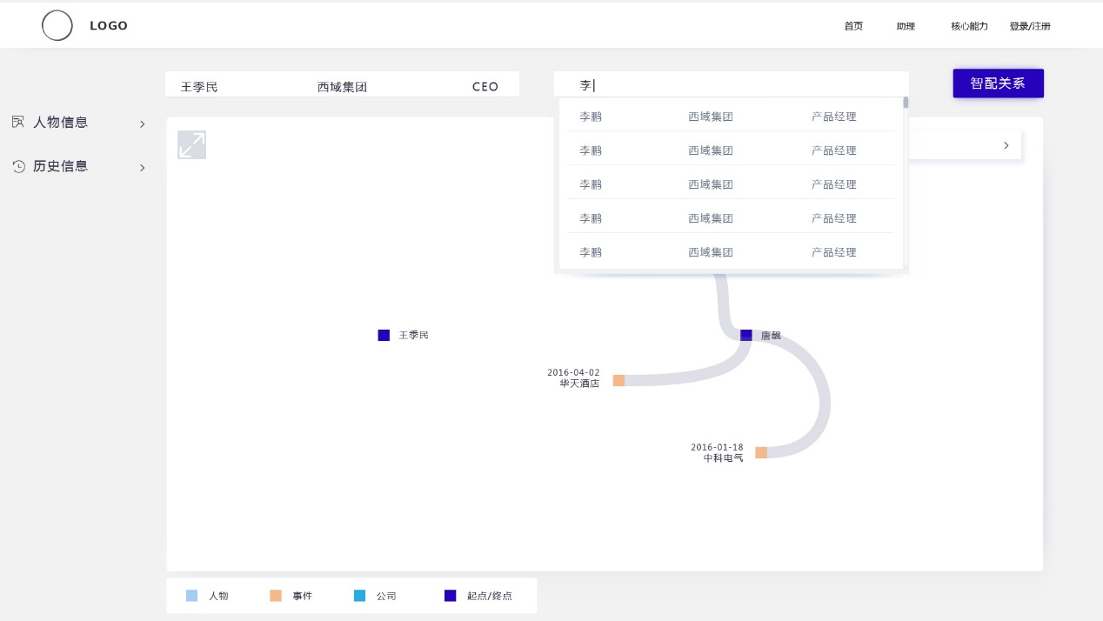

1. ↑图为输入中状态：用户输入关键词过程中，输入框会出现下拉框，以便用户点击选择；

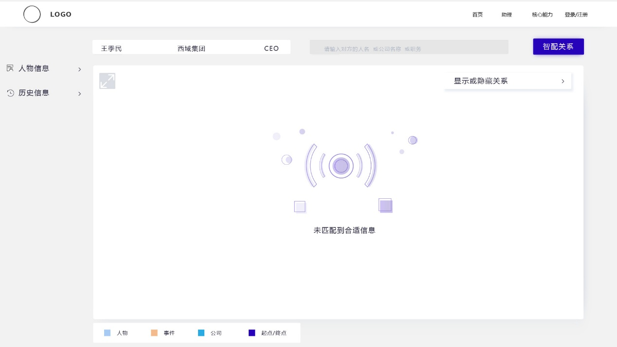

1. ↑图为匹配失败状态；

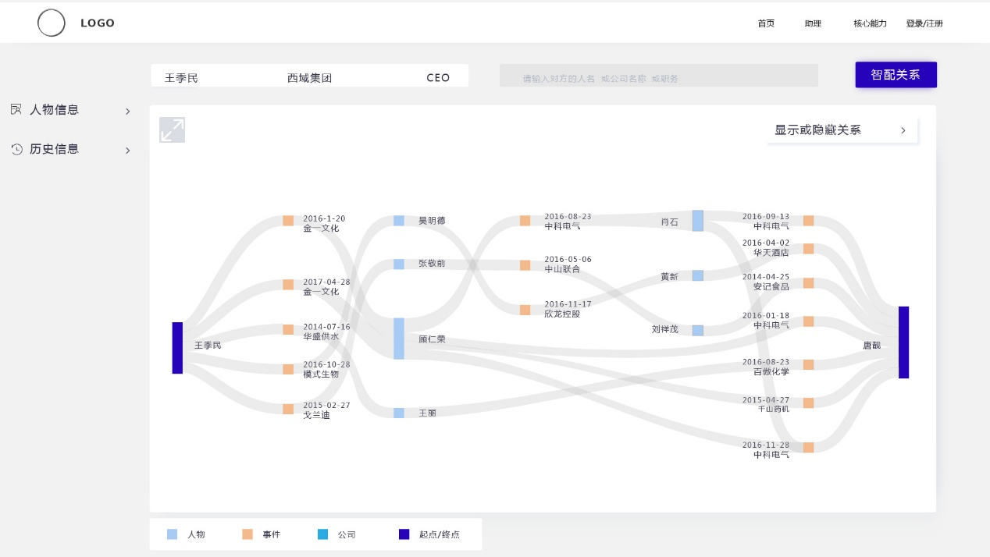

1. ↑图为匹配成功状态，出现关系图；

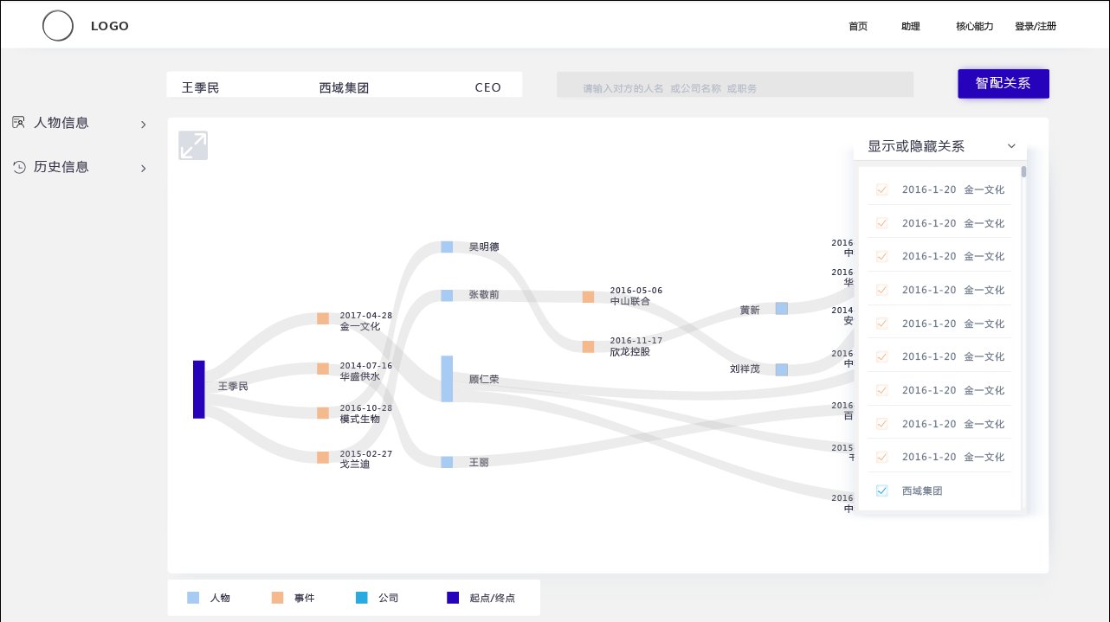

1. ↑图为右侧筛选框点击下拉，出现筛选后的状态。
2. 此筛选框内只显示事件和公司两种选项。分别以橘色代表事件，蓝色代表公司；
3. 点击隐藏后，该事件或公司相关的关系线及断线事件或公司或人物都将隐藏；
4. 筛选框内最多放10条内容，更多的内容可使用右侧的滚轮条下拉显示；如果内容少于10条，筛选框大小长度不变，右侧滚轮条消失；

如图：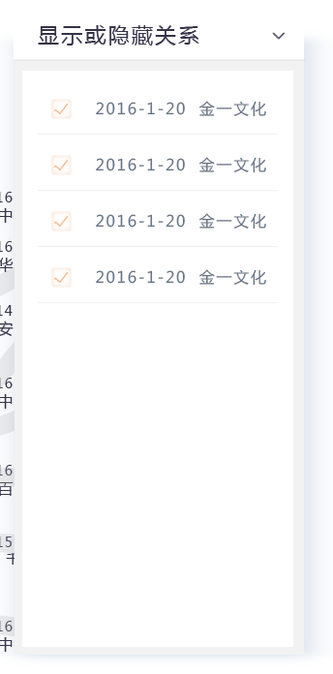

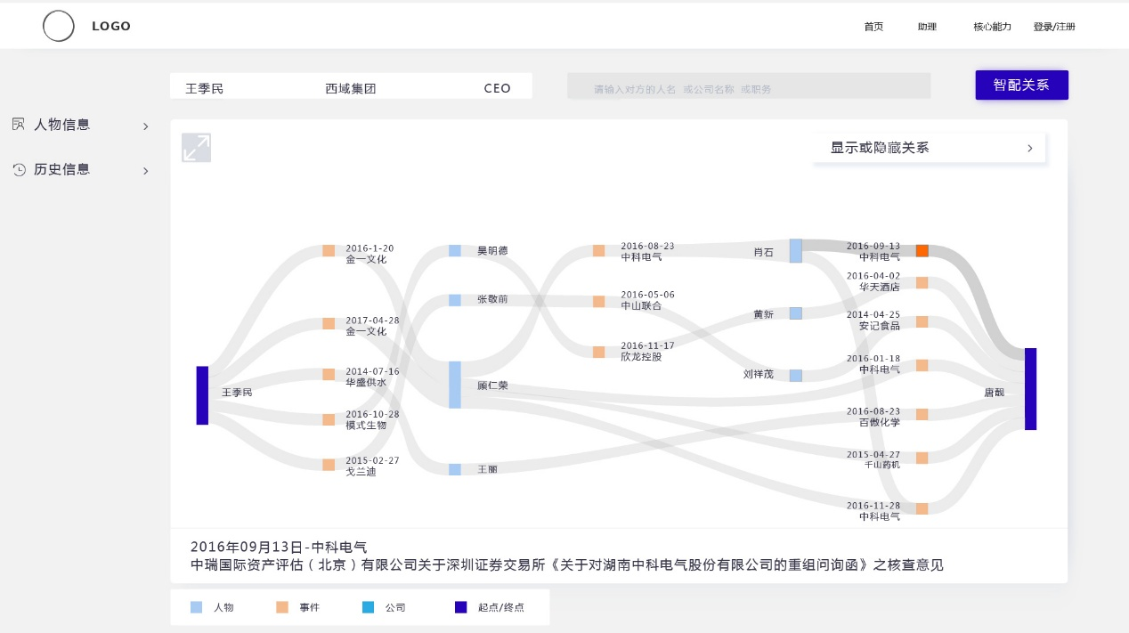

1. ↑图为点击“事件”后的状态。事件与第一度人物之间的关系线透明度增加至60%；事件方框颜色改变；事件全部名称显示在关系图的下方；

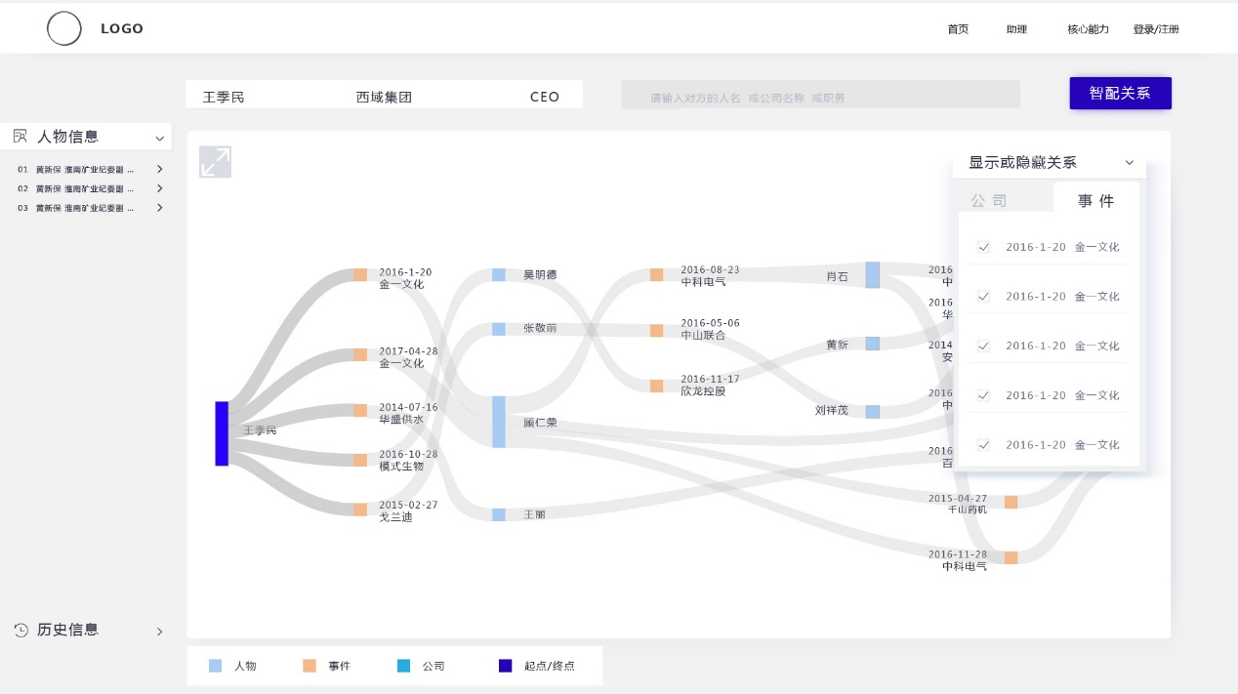

1. ↑图为鼠标点击人物时的状态。
2. 人物与第一度事件或公司之间的关系线透明度增加至60%；
3. 人物方框颜色改变；
4. 左侧人物信息栏自动展开，如图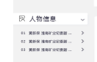；
5. 历史信息栏自动移动到页面下端，底部与关系图展示框底部对齐；

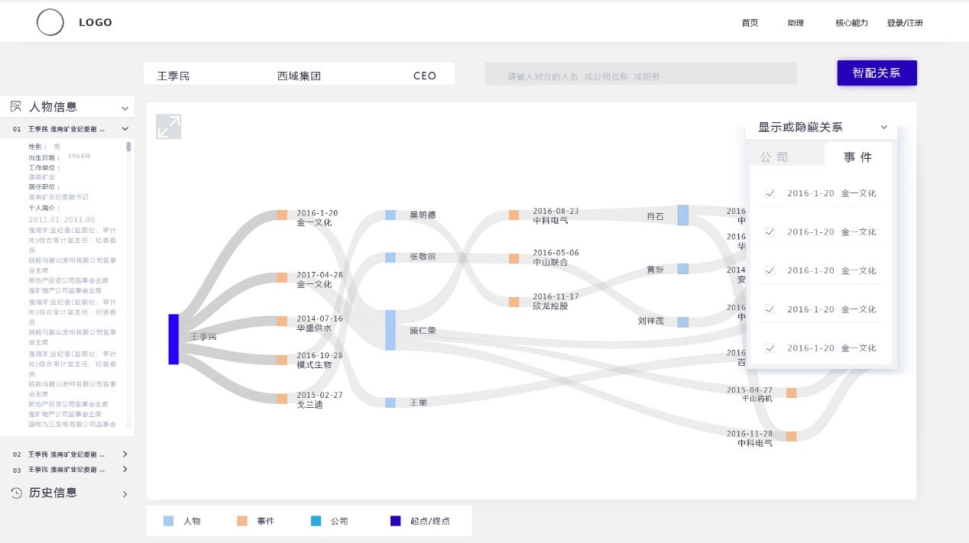

1. ↑图为点击人物信息展开栏内的选项后，可再次下拉出现的内容；

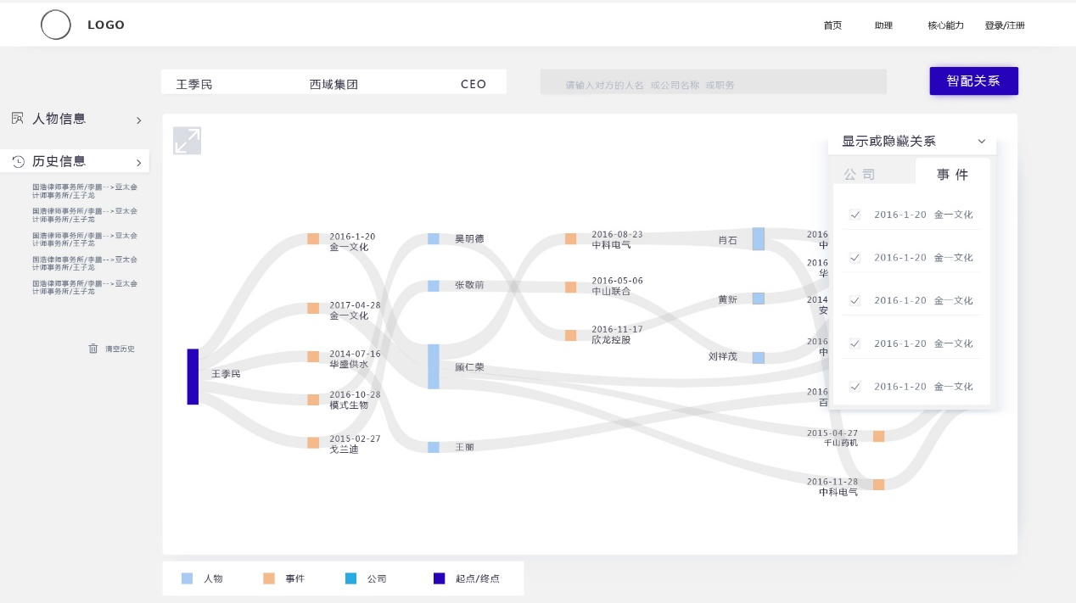

1. ↑图为历史信息栏展开状态；

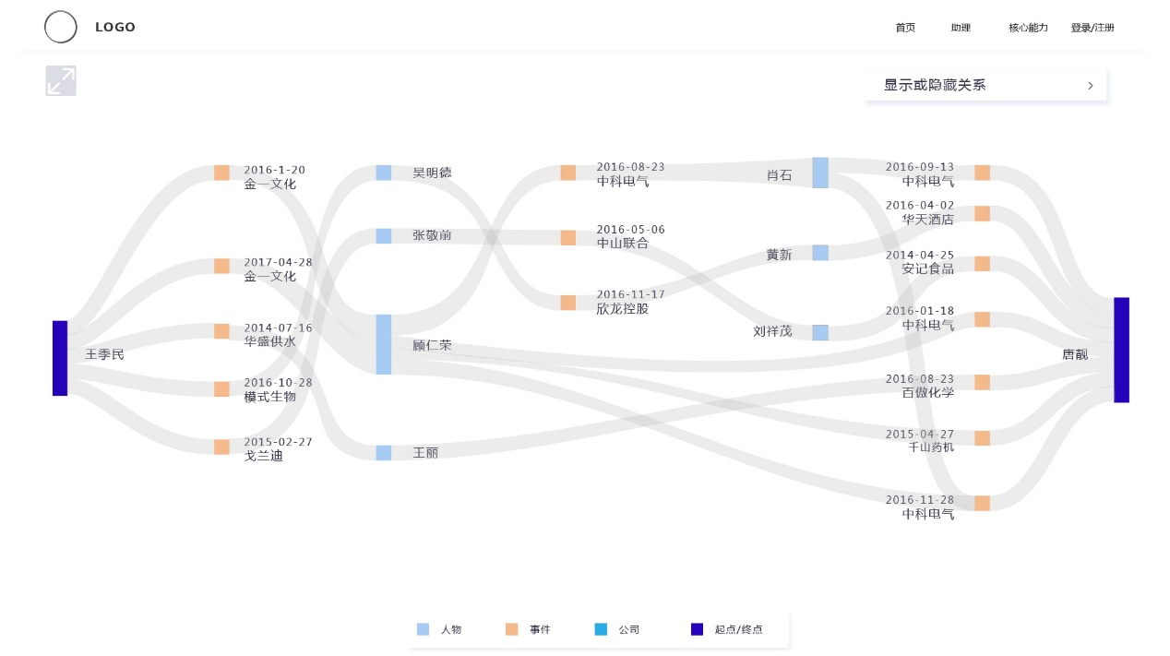

1. ↑图为全屏展示状态。
2. 人物、事件、公司和起终点颜色说明框放置于页面中间；
3. 左侧人物信息和历史信息选项栏隐藏；
4. 左上角全屏icon左侧与logo左侧对齐；
5. 显示和隐藏关系按钮和全屏icon顶部对齐；顶部与导航栏之间的距离高度可参考标注文件；

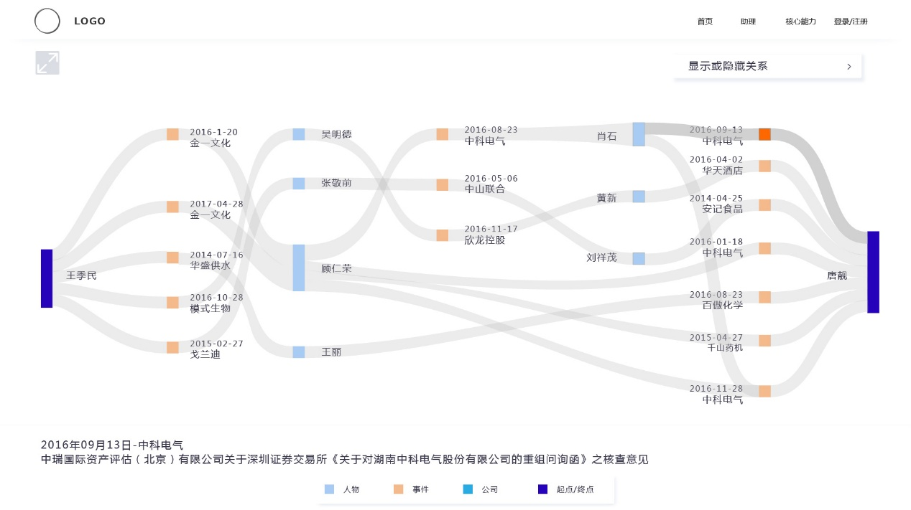

1. ↑图为点击事件后，下方显示事件全部名称；